计算机系统实验课程报告
——CPU改造、下板实验

院 系 计算机科学与技术学院
专 业 计算机科学与技术
姓 名 张宇
学 号 2251745
指导老师 郭玉臣
完成日期 2025年4月10日

目录
一、实验环境与实验内容 3
1.1 实验环境 错误!未定义书签。
1.2 实验内容 3
二、实验过程与方法 3
三、程序修改说明 4
3.1 顶层模块 4
3.2 控制器模块 6
3.3 七段数码管驱动模块 7
四、约束文件修改说明 9
五、仿真分析 10
5.1 仿真模块 10
5.2 仿真分析 10
六、下板验证 11
6.1 下板测试过程 11
6.2 结果检验展示 11
七、实验体会 11

- 实验环境与实验内容
  - 实验环境
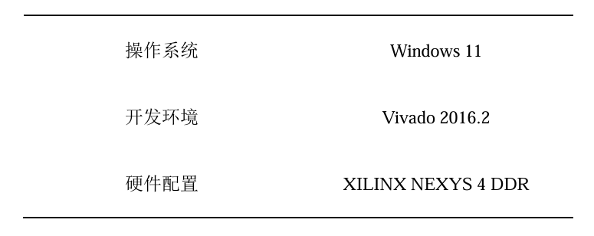
1.2 实验内容
本次实验通过数码管实验、Flash读取实验以及AXI通信实验入手，在龙芯CPU LS132R上运行自己编写的测试程序。我使用C语言和MIPS指令分别编写了性能验证程序。C语言程序利用gcc编译器编译生成目标程序，而MIPS指令汇编程序则通过Mars编译生成目标程序。此外，本次实验中对两种方式下CPU的定点运算性能进行了测试、比较和分析。
在将龙芯CPU LS132R移植到Nexys 4开发板上的过程中，首先需要将C语言代码程序烧录进flash中，然后烧录FPGA程序。当按下开发板上的复位键时，LS132R核会首先进入固定地址取指令，通常是从flash上取指令。启动过程中，flash程序会将数据和其他必要内容搬运到适当的RAM中，完成整个初始化过程，然后进入main函数运行C语言程序。

二、实验过程与方法
1. 建立新的vivado工程文件，将《自己动手写CPU》第11章的所有文件加载入。该CPU工程文件主要分成三个部分：第一，头文件部分，第二，CPU主体部分，第三，仿真部分。在载入到本地vivado工程中时，需要分清以上三个模块，分别载入。
2. 将测试指令用Mars软件转化为16进制coe文件，并配置ip核以便后续进行下板测试。
3. 修改底层模块，比如分支预测部分，在《自己动手写CPU》的代码当中，连续两个分支指令，尤其是一条条件跳转指令，紧接着一条无条件跳转指令会出现一定的问题。如下图所示，bgtz在计算出是否应当分支的时候，其目标地址已经被j指令的目标地址给覆盖掉，表现为bgtz指令无效。因此我们可以修改分支预测部分或者更新测试文件。
比如加上break指令，对于《自己动手写CPU》的代码而言，是不存在break指令的（查阅了纸质书），代码中执行break的逻辑是走inst_invalid的路线。而这个操作会将cause寄存器赋值为0x28，而非我们检验所需的0x24。因此我们可以自行加上break指令，或者更新测试文件。
4. 修改顶层模块，配置并增添分频器和数码管显示模块，使得下板测试的时候可以实时显示，方便评测。
5. 修改约束文件，使之符合我们的Nexys 4开发板的引脚，使得下板测试的时候可以实时显示，方便评测。
6. 增添仿真文件，连接MIPS流水线CPU模块和数码管模块，对测试指令进行一条条连续的测试。
7. 完成以上部署后，进行仿真模拟，该CPU采用了读文件的方式读取指令，对应代码为inst_ram.v文件，将其读写的文件改为自己的指令即可。
8. 然后进行综合，生成二进制bit流，下板调试，根据测试文件的对应结果检验MIPS流水线CPU是否已经修改成功。

三、程序修改说明
3.1 顶层模块
仿照我们上学期在《计算机系统结构》实验中的顶层模块设计，在顶层模块中将CPU、指令存储器、数据存储器、七段数码显示管模块相连接。注意，顶层模块同时也包含了分频器模块的内容。
代码如下：
`include "defines.v"

module openmips_min_sopc(

input wire clk,
input wire rst,
output [7:0] O_Seg,
output [7:0] O_Sel

);

reg clk_s;
initial clk_s=0;
integer cnt=0;
always @(posedge clk)
begin
if(cnt < 10000)
cnt = cnt+1;
else
begin
cnt = 0;
clk_s = ~clk_s;
end
end

//连接指令存储器
wire[`InstAddrBus] inst_addr;
wire[`InstBus] inst;

wire rom_ce;
wire mem_we_i;
wire[`RegBus] mem_addr_i;
wire[`RegBus] mem_data_i;
wire[`RegBus] mem_data_o;
wire[3:0] mem_sel_i;
wire mem_ce_i;
wire[5:0] int;
wire timer_int;
wire[`DataBus] Seg7_In;

//assign int = {5'b00000, timer_int, gpio_int, uart_int};
assign int = {5'b00000, timer_int};

openmips openmips0(
.clk(clk_s),
.rst(rst),

.rom_addr_o(inst_addr),
.rom_data_i(inst),
.rom_ce_o(rom_ce),

.int_i(int),

.ram_we_o(mem_we_i),
.ram_addr_o(mem_addr_i),
.ram_sel_o(mem_sel_i),
.ram_data_o(mem_data_i),
.ram_data_i(mem_data_o),
.ram_ce_o(mem_ce_i),

.timer_int_o(timer_int)

);

inst_rom inst_rom0(
.ce(rom_ce),
.addr(inst_addr),
.inst(inst)
);

data_ram data_ram0(
.clk(clk_s),
.ce(mem_ce_i),
.we(mem_we_i),
.addr(mem_addr_i),
.sel(mem_sel_i),
.data_i(mem_data_i),
.data_o(mem_data_o),
.debugreg(Seg7_In)
);

Seg7x16 Seg7(clk, rst, 1, Seg7_In, O_Seg, O_Sel);

endmodule
3.2 控制器模块
为了配合测试文件的要求，即中断例程起始地址为0x00400004，需要修改ctrl.v文件里的跳转地址， 将中断跳转地址更改为要求的0x00400004。这样可以保证最后测试输出结果的正确性。
代码如下：
`include "defines.v"

module ctrl(

input wire rst,
input wire[31:0] excepttype_i,
input wire[`RegBus] cp0_epc_i,
input wire stallreq_from_id,

//来自执行阶段的暂停请求
input wire stallreq_from_ex,

output reg[`RegBus] new_pc,
output reg flush,
output reg[5:0] stall

);

always @ (*) begin
if(rst == `RstEnable) begin
stall <= 6'b000000;
flush <= 1'b0;
new_pc <= `ZeroWord;
end else if(excepttype_i != `ZeroWord) begin
flush <= 1'b1;
stall <= 6'b000000;
case (excepttype_i)
32'h00000001: begin //interrupt
new_pc <= 32'h00000020;
end
32'h00000008: begin //syscall
new_pc <= 32'h00400004;
end
32'h0000000a: begin //inst_invalid
new_pc <= 32'h00400004;
end
32'h0000000d: begin //trap
new_pc <= 32'h00400004;
end
32'h0000000c: begin //ov
new_pc <= 32'h00400004;
end
32'h0000000e: begin //eret
new_pc <= cp0_epc_i;
end
default : begin
end
endcase
end else if(stallreq_from_ex == `Stop) begin
stall <= 6'b001111;
flush <= 1'b0;
end else if(stallreq_from_id == `Stop) begin
stall <= 6'b000111;
flush <= 1'b0;
end else begin
stall <= 6'b000000;
flush <= 1'b0;
new_pc <= `ZeroWord;
end //if
end //always

endmodule
3.3 七段数码管驱动模块
七段数码管是Nexys4开发板上用于显示数值的一个部件，我们需要将指定的0x10010000内存单元最终结果显示到七段数码管上，以验证CPU改造成功。因此需要添加七段数码管的驱动模块。
沿用在MIPS54条指令动态流水线项目中的七段数码管显示模块即可。
代码如下：
`timescale 1ns / 1ns

module Seg7x16(
input Clk,
input Reset,
input Cs,
input [31:0] I_Data,
output [7:0] O_Seg,
output [7:0] O_Sel
);

reg [14:0] Cnt;
always @ (posedge Clk, posedge Reset)
if (Reset)
Cnt <= 0;
else
Cnt <= Cnt + 1'B1;

wire Seg7_Clk = Cnt[14];

reg [2:0] Seg7_Addr;

always @ (posedge Seg7_Clk, posedge Reset)
if(Reset)
Seg7_Addr <= 0;
else
Seg7_Addr <= Seg7_Addr + 1'B1;

reg [7:0] O_Sel_R;

always @ (*)
case(Seg7_Addr)
7 : O_Sel_R = 8'B01111111;
6 : O_Sel_R = 8'B10111111;
5 : O_Sel_R = 8'B11011111;
4 : O_Sel_R = 8'B11101111;
3 : O_Sel_R = 8'B11110111;
2 : O_Sel_R = 8'B11111011;
1 : O_Sel_R = 8'B11111101;
0 : O_Sel_R = 8'B11111110;
endcase

reg [31:0] I_Data_Store;
always @ (posedge Clk, posedge Reset)
if(Reset)
I_Data_Store <= 0;
else if(Cs)
I_Data_Store <= I_Data;

reg [7:0] Seg_Data_R;
always @ (*)
case(Seg7_Addr)
0 : Seg_Data_R = I_Data_Store[3:0];
1 : Seg_Data_R = I_Data_Store[7:4];
2 : Seg_Data_R = I_Data_Store[11:8];
3 : Seg_Data_R = I_Data_Store[15:12];
4 : Seg_Data_R = I_Data_Store[19:16];
5 : Seg_Data_R = I_Data_Store[23:20];
6 : Seg_Data_R = I_Data_Store[27:24];
7 : Seg_Data_R = I_Data_Store[31:28];
endcase

reg [7:0] O_Seg_R;
always @ (posedge Clk, posedge Reset)
if(Reset)
O_Seg_R <= 8'Hff;
else
case(Seg_Data_R)
4'H0 : O_Seg_R <= 8'HC0;
4'H1 : O_Seg_R <= 8'HF9;
4'H2 : O_Seg_R <= 8'HA4;
4'H3 : O_Seg_R <= 8'HB0;
4'H4 : O_Seg_R <= 8'H99;
4'H5 : O_Seg_R <= 8'H92;
4'H6 : O_Seg_R <= 8'H82;
4'H7 : O_Seg_R <= 8'HF8;
4'H8 : O_Seg_R <= 8'H80;
4'H9 : O_Seg_R <= 8'H90;
4'HA : O_Seg_R <= 8'H88;
4'HB : O_Seg_R <= 8'H83;
4'HC : O_Seg_R <= 8'HC6;
4'HD : O_Seg_R <= 8'HA1;
4'HE : O_Seg_R <= 8'H86;
4'HF : O_Seg_R <= 8'H8E;
endcase

assign O_Sel = O_Sel_R;
assign O_Seg = O_Seg_R;

endmodule

四、约束文件修改说明
对于约束文件的修改较为容易。根据测试文件的需求，我们需要从Nexys 4开发板上得到的选择信号，以及时钟和复位信号，并且将指定的0x10010000内存单元最终结果输出到七段数码管上，因此需要驱动数码管的引脚。
根据上述需求，编写约束文件如下：
set_property PACKAGE_PIN E3 [get_ports clk]
set_property PACKAGE_PIN N17 [get_ports rst]

set_property PACKAGE_PIN T10 [get_ports {O_Seg[0]}]
set_property PACKAGE_PIN R10 [get_ports {O_Seg[1]}]
set_property PACKAGE_PIN K16 [get_ports {O_Seg[2]}]
set_property PACKAGE_PIN K13 [get_ports {O_Seg[3]}]
set_property PACKAGE_PIN P15 [get_ports {O_Seg[4]}]
set_property PACKAGE_PIN T11 [get_ports {O_Seg[5]}]
set_property PACKAGE_PIN L18 [get_ports {O_Seg[6]}]
set_property PACKAGE_PIN H15 [get_ports {O_Seg[7]}]

set_property PACKAGE_PIN J17 [get_ports {O_Sel[0]}]
set_property PACKAGE_PIN J18 [get_ports {O_Sel[1]}]
set_property PACKAGE_PIN T9 [get_ports {O_Sel[2]}]
set_property PACKAGE_PIN J14 [get_ports {O_Sel[3]}]
set_property PACKAGE_PIN P14 [get_ports {O_Sel[4]}]
set_property PACKAGE_PIN T14 [get_ports {O_Sel[5]}]
set_property PACKAGE_PIN K2 [get_ports {O_Sel[6]}]
set_property PACKAGE_PIN U13 [get_ports {O_Sel[7]}]

set_property IOSTANDARD LVCMOS33 [get_ports {O_Sel[7]}]
set_property IOSTANDARD LVCMOS33 [get_ports {O_Sel[6]}]
set_property IOSTANDARD LVCMOS33 [get_ports {O_Sel[5]}]
set_property IOSTANDARD LVCMOS33 [get_ports {O_Sel[4]}]
set_property IOSTANDARD LVCMOS33 [get_ports {O_Sel[3]}]
set_property IOSTANDARD LVCMOS33 [get_ports {O_Sel[2]}]
set_property IOSTANDARD LVCMOS33 [get_ports {O_Sel[1]}]
set_property IOSTANDARD LVCMOS33 [get_ports {O_Sel[0]}]

set_property IOSTANDARD LVCMOS33 [get_ports {O_Seg[7]}]
set_property IOSTANDARD LVCMOS33 [get_ports {O_Seg[6]}]
set_property IOSTANDARD LVCMOS33 [get_ports {O_Seg[5]}]
set_property IOSTANDARD LVCMOS33 [get_ports {O_Seg[4]}]
set_property IOSTANDARD LVCMOS33 [get_ports {O_Seg[3]}]
set_property IOSTANDARD LVCMOS33 [get_ports {O_Seg[2]}]
set_property IOSTANDARD LVCMOS33 [get_ports {O_Seg[1]}]
set_property IOSTANDARD LVCMOS33 [get_ports {O_Seg[0]}]

set_property IOSTANDARD LVCMOS33 [get_ports rst]
set_property IOSTANDARD LVCMOS33 [get_ports clk]

create_clock -period 200.000 -name clk_pin -waveform {0.000 100.000} [get_ports clk]
set_input_delay -clock [get_clocks *] 1.000 [get_ports rst]
set_output_delay -clock [get_clocks *] 0.000 [get_ports -filter { NAME =~ "*" && DIRECTION == "OUT" }]

五、仿真分析
5.1 仿真模块
使用如下文件进行仿真：
`include "defines.v"
`timescale 1ns / 1ps

module openmips_min_sopc_tb();
reg CLOCK_50;
reg rst;

initial begin
CLOCK_50 = 1'b0;
forever #10 CLOCK_50 = ~CLOCK_50;
end

initial begin
rst = `RstEnable;
#195 rst= `RstDisable;
end

openmips_min_sopc openmips_min_sopc0(
.clk(CLOCK_50),
.rst(rst)
);

endmodule
5.2 仿真分析
仿真分析展现了流水线能够正常流动，我们可以看到如下的仿真波形图：
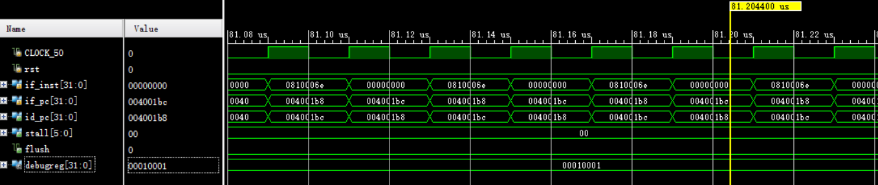

六、下板验证
  - 下板测试过程
- 编写16进制的七段数码管驱动程序；
- 对时钟信号进行分频，保证能够在板子上看到清晰的结果；
- 将七段数码管驱动程序与89条指令动态流水线CPU在顶层模块做连接；
- 进行综合，编写管脚约束文件；
- 生成二进制bit流，下板。
通过正确的文件约束，使板子上依次显示某一寄存器中的值，从而验证程序的正确性。下板进行测试，依次展示七段数码管选择的debug寄存器的数值。
6.2 结果检验展示
下面截取部分图片证明89条流水线的正确性。可以发现，数码管低半字显示0x0001，高半字随着时钟中断而计数，符合测试正确结果预期。
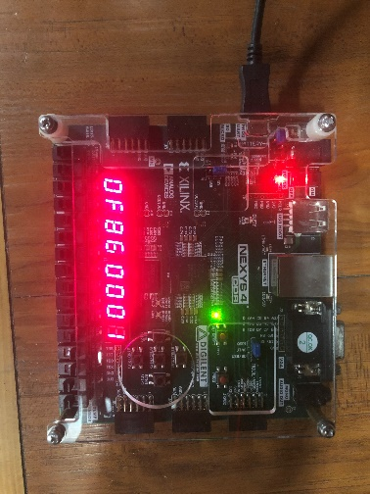 | 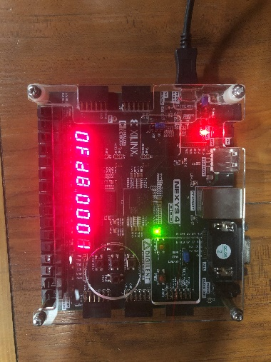 | 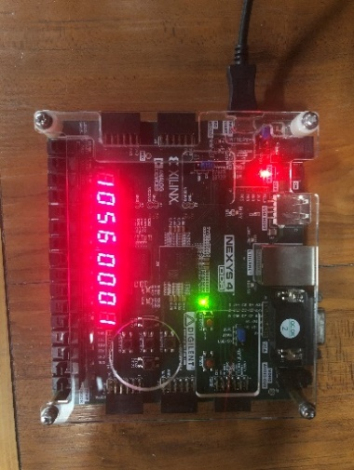

七、实验体会
在本次的MIPS指令集流水线CPU实验中，我对 CPU 的运行有了更全面的认识。本次实验内容为更改现有CPU使之能够在我们的Nexys 4开发板上正常运行。实验本身需要的代码量并不是很大，但与自己动手写CPU不一样的是——改造现有CPU需要阅读别人的程序，完全搞明白别人的代码功能与代码逻辑以及各模块之间的连接关系，某种意义上来说这是更加困难的一件事情。因为这需要对MIPS指令集流水线CPU的原理有一个更好的理解。
经过实践，我认为可以慢慢理清思路，针对测试数据对各个模块逐个击破，在修改单个模块的同时，也要考虑这一模块对全局的影响，比如控制信号等是否需要修改。比如修改分支预测部分，在《自己动手写CPU》的代码当中，连续两个分支指令，尤其是一条条件跳转指令，紧接着一条无条件跳转指令会出现一定的问题。例如bgtz在计算出是否应当分支的时候，其目标地址已经被j指令的目标地址给覆盖掉，表现为bgtz指令无效。因此我们可以修改分支预测部分或者更新测试文件。
另外，我们还需要注意一些debug上的小技巧。对于硬件程序，波形图仿真验证、生成比特流后直接下板验证都是行之有效的调试手段，合理配套使用能够极大地帮助自己寻找问题所在。在本次实验中，VAVIDO的仿真波形功能就十分有效，想要具体了解模块内部运行细节，比如Regfile、Hi、Lo等寄存器数据的变化，可以在不影响模块功能的情况下，将一些内部信号也实时显示，这样便于直观观察，尽快找出问题所在。
然后，在硬件程序设计方面，也需要注意代码规范，宏定义的使用会方便程序的修改与移植。在《自己动手写CPU》这本书中，使用了不少宏定义，这使得修改一些重要参数（如指令存储器的起始地址、指令的标号）等都十分方便。
最后的感想就是硬件设计不能一蹴而就，检验耗费的时间、精力都是软件测试不能比的，所以需要更多地耐心与真诚。本次实验也有一些不足与缺陷，因此后续的移植操作系统、编写可视化界面等实验，我会更加认真地去完成。

